ПРОКУРАТУРА
КОСТРОМСКОЙ ОБЛАСТИ

ПРАВА ПОТЕРПЕВШЕГО

г. Кострома, 2021 год
Потерпевшим является физическое лицо, которому преступлением причинен физический, имущественный, моральный вред, а также юридическое лицо в случае причинения преступлением вреда его имуществу и деловой репутации.
Потерпевший в соответствии со статьей 51 Конституции Российской Федерации вправе отказаться давать показания против самого себя, своего супруга (своей супруги) и других близких лиц, состоящих в свойстве с ним, а также лица, жизнь, здоровье и благополучие которых дороги потерпевшему в силу сложившихся личных отношений. Перед началом допроса следователь, дознаватель разъясняет потерпевшему положение указанной нормы Основного закона.
Потерпевший наделен следующими правами в соответствии с частью 2 статьи 42 УПК РФ:
1)знать о предъявленном обвиняемому обвинении;
2)давать показания;
4)представлять доказательства;
5)заявлять ходатайства и отводы;
6)давать показания на родном языке или языке, которым он владеет;
7)пользоваться помощью переводчика бесплатно;
8)иметь представителя;
9)участвовать с разрешения следователя или дознавателя в следственных действиях, производимых по его ходатайству, либо ходатайству его представителя;
10)знакомиться с протоколами следственных действий, произведенных с его участием, и подавать на них замечания;
11)знакомиться с постановлением о назначении судебной экспертизы и заключением эксперта;
12)знакомиться по окончании предварительного расследования, в том числе в случае прекращения уголовного дела, со всеми материалами уголовного дела, выписывать из уголовного дела любые сведения и в любом объеме, снимать копии с материалов уголовного дела, в том числе с помощью технических средств. В случае, если в уголовном деле участвует несколько потерпевших, каждый из них вправе знакомиться с теми материалами уголовного дела, которые касаются вреда, причиненного данному потерпевшему;
13) получать копии постановлений о возбуждении уголовного дела, о признании его потерпевшим, об отказе в избрании в отношении обвиняемого меры пресечения в виде заключения под стражу, о прекращении уголовного дела, о приостановлении производства по уголовному делу, о направлении уголовного дела по подсудности, о назначении предварительного слушания, судебного заседания, получать копии приговора суда первой инстанции, решений судов апелляционной и кассационной инстанций. Потерпевший по ходатайству вправе получать копии иных процессуальных документов, затрагивающих его интересы;
14)участвовать в судебном разбирательстве уголовного дела в судах первой, второй, кассационной и надзорной инстанций, возражать против постановления приговора без проведения судебного разбирательства в общем порядке;
15)выступать в судебных прениях;
16)поддерживать обвинение;
17)знакомиться с протоколом и аудиозаписью судебного заседания и подавать замечания на них;
18)приносить жалобы на действия (бездействие) и решения дознавателя, начальника подразделения дознания, начальника органа дознания, органа дознания, следователя, прокурора и суда;
19)обжаловать приговор, определение, постановление суда;
20)знать о принесенных по уголовному делу жалобах и представлениях и подавать на них возражения.
Вместе с этим, напоминаем, что потерпевший несет ответственность за заведомо ложный донос в соответствии со ст. 306 Уголовного кодекса Российской Федерации, за да заведомо ложных показаний со статьей 307 Уголовного кодекса Российской Федерации, за отказ от дачи показаний, а также за уклонение от прохождения освидетельствования, от производства отношении его судебной экспертизы случаях, когда не требуется его согласие, или от предоставления образцов почерка и иных образцов для сравнительного исследования, потерпевший несет ответственность в соответствии со статьей 308 Уголовного кодекса Российской Федерации. За разглашение данных предварительного расследования потерпевший несет ответственность в соответствии статьей 310 Уголовного кодекса Российской Федерации.

Прокуратура Костромской области

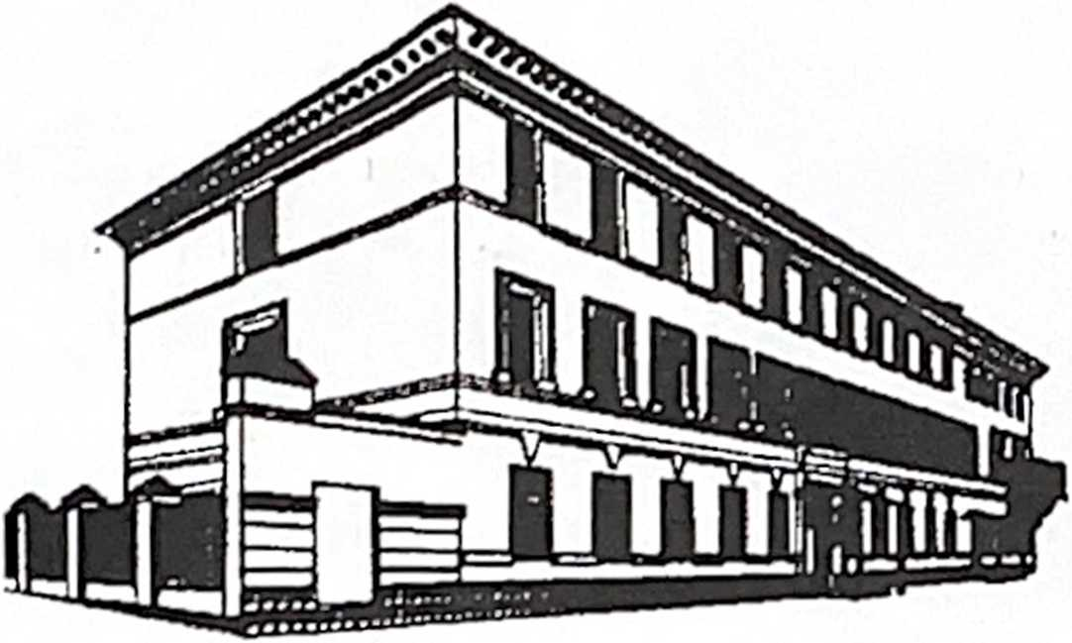

Прокуратура Костромской области
г. Кострома, ул. Ленина, д.2,
телефон доверия: 84942-35-78-71
info@kosoblproc.ru

